Lei Municipal n.º 432/2016 de 06 de maio de 2016.

Dispõe sobre a criação de cargos efetivos no Quadro de Pessoal do Poder Executivo Municipal e dá outras providencias.

O Prefeito Constitucional do Município de São João do Tigre, Estado da Paraíba, no uso de suas legais atribuições, na forma estabelecida na Lei Orgânica do Município, faz saber que a Câmara Municipal aprovou e Eu sanciono a seguinte Lei.

Art. 1º Ficam criados no Quadro de Pessoal da Secretaria de Educação da Prefeitura Municipal de São João do Tigre (PB) os cargos de provimento efetivo constantes do Anexo Único desta Lei.

Art. 2º As despesas decorrentes da aplicação desta Lei correrão à conta das dotações orçamentárias consignadas no Orçamento Geral do Município.

Art. 3º Esta Lei entra em vigor na data de sua publicação.

Art. 4º Revogam-se as disposições em contrário.

Gabinete do Prefeito de São João do Tigre – PB, 06 de Maio de 2016

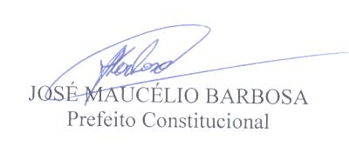
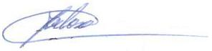

Anexo da Lei do Executivo Municipal n.º. 432/2016.

Anexo I
Cargos Efetivos
Secretaria da Educação

Denominação | Jornada Semanal | Vencimento  (R$) | Símbolo | Quantidade Atual de Cargos Providos | Vagas em Criação | Total de Vagas
Pedagogo | 20h | 2.500,41 | CE-NS | 00 | 01 | 01

Ao Poder Legislativo Municipal
São João do Tigre – PB

Certidão
Certificamos nesta data, o envio da Lei Municipal Nº 432/2016, devidamente Sancionada por esse Executivo Municipal.

São João do Tigre – PB, 06 de Maio de 2016

